МИНИСТЕРСТВО ОБРАЗОВАНИЯ И НАУКИ УКРАИНЫ
ОДЕССКИЙ НАЦИОНАЛЬНЫЙ ПОЛИТЕХНИЧЕСКИЙ УНИВЕРСИТЕТ
Институт компьютерных систем
Кафедра информационных систем

Лабораторная работа №12
По дисциплине: «Алгоритмизация и программирование»
Тема: «Создание функций на языке программирования С»

Выполнила:
Студентка группы АИ-205
Колдунова Т. А.
Проверили:
Маникаэва О.
Вариант 21

Одесса 2020

Цель работы: Приобретение практических навыков в создании функций.

Задания для подготовки к работе:
1. Изучить особенности использования функции на языке программирования С.
2. Разработать алгоритм и программу для решения задачи подходящего варианта. 3. Подобрать наборы тестовых данных.
4. Набрать программу, настроить ее, протестовать. Распечатать текст программы и результаты ее работы на тестовых данных.
5. При защите отчета необходимо отвечать на контрольные вопросы и уметь
объяснять работу программы.

Задание:
Дан текст:
а) Найти количество слов, которые написаны с маленькой буквы.
б) Найти количество слов, в которых первый и последний символы разные (не совпадают).
в) Все символы тире ( "-") заменить на символ пробела.
Блок-схема
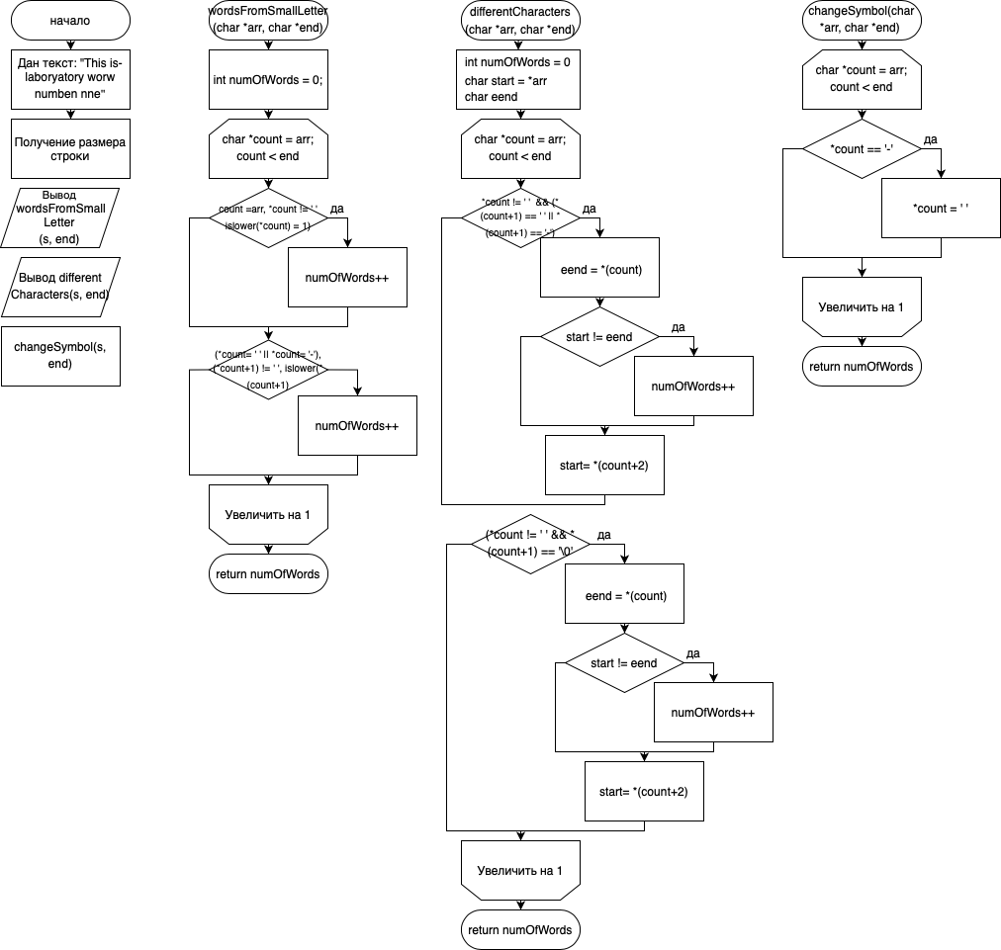
Код:
//
// main.c
// lab12
//
// Created by Tanya Koldunova on 20.03.2021.
//

#include <stdio.h>
#include <stdlib.h>
#include <locale.h>
#include <string.h>
#include <ctype.h>

int wordsFromSmallLetter (char *arr, char *end) {
int numOfWords = 0;
for (char *count = arr; count < end; count++) {
if (count == arr && *count != ' ' && islower(*count) == 1){
numOfWords++;
}
if((*count== ' ' || *count == '-') && (*count+1) != ' ' && islower(*(count+1)) == 1){
numOfWords++;
}
}
return numOfWords;
}

int differentCharacters (char *arr, char *end) {
int numOfWords = 0;
char start = *arr;
char eend;
for (char *count = arr; count < end; count++) {
if(*count != ' ' && (*(count+1) == ' ' || *(count+1) == '-')){
eend = *(count);
if (start != eend){
numOfWords++;
}
start= *(count+2);
}
if (*count != ' ' && *(count+1) == '\0') {
eend = *(count);
if (start != eend){
numOfWords++;
}

}

}
return numOfWords;
}

void changeSymbol(char *arr, char *end) {
for (char *count = arr; count < end; count++) {
if (*count == '-') {
*count = ' ';
}
}
printf("New string %s\n", arr);
}

int main(int argc, const char * argv[]) {
// insert code here...
int num, *razm;
char s[] = "This is-laboryatory worw numben nne";
puts(s);
num = strlen(s);
razm = &num;
char *end;
end = s + (*razm);
printf("Number of words from small letter %d\n", wordsFromSmallLetter(s, end));
printf("Number of words with same first and last character %d\n", differentCharacters(s, end));
changeSymbol(s, end);
return 0;
}

Результат:
